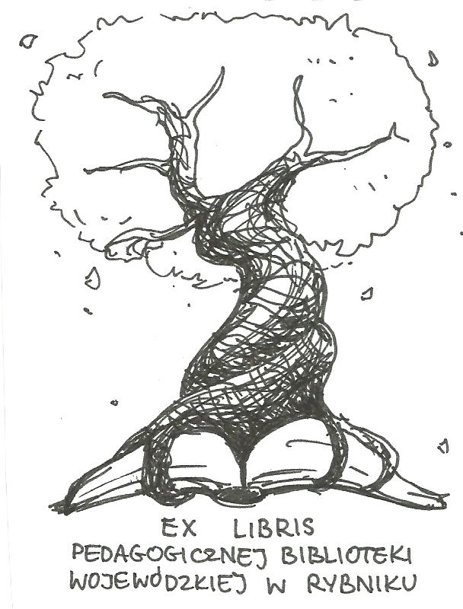 | PEDAGOGICZNA BIBLIOTEKA WOJEWÓDZKA  W RYBNIKU  UL. Chrobrego 27  44-200 Rybnik  tel. (0-32) 42 22 059  pbwrybnik@wom.edu.pl

ALKOHOLIZM

Wybór literatury dostępnej w PBW w Rybniku

DRUKI ZWARTE:

- Alkohol : postawy i zachowania Polaków wobec alkoholu i problemów alkoholowych / Pąństwowa Agencja Rozwiązywania Problemów Alkoholowych. – Warszawa : Państwowa Agencja Rozwiązywania Problemów Alkoholowych, 2004. -173 s.
ISBN 83-89566-04-4
Sygn. 38337
- Alkoholizm : przyczyny, leczenie, profilaktyka / Lidia Cierpiałowska. – Poznań: Wydawnictwo Naukowe UAM, 2001. – 274 s. ISBN 83-232-1022-5
Sygn. 35423
- Alkohol i kierowca . - Warszawa: Państwowa Agencja Rozwiązywania Problemów Alkoholowych, 2001. – 20 s. ISBN 8388075276
Sygn. 35211
- Badania nad dziećmi alkoholików / przekł. Justyna Kotlicka. - Warszawa: Państwowa Agencja Rozwiązywania Problemów Alkoholowych, 2000. – 225 s. ISBN 83-88075-10-1
Sygn. 35213
- Czas uzdrowić swoje życie : przewodnik do pracy nad sobą : kroki w stronę zdrowienia Dorosłych Dzieci Alkoholików / Timmen L.Cermak, Jacques Rutzky. – Warszawa: Państwowa Agencja Rozwiązywania Problemów Alkoholowych, 1989. – 256 s. ISBN 83-86103-51-5
Sygn. 38275
- Dorosłe dzieci alkoholików / Janet G.Woititz . - Warszawa: Akuracik, 2000. – 134 s.
ISBN 83-87298-12-3
Sygn. 34456, 34365
- Dzieci alkoholików: indywidualne plany pomocy / Joanna Juskiewicz. – Warszawa: Państwowa Agencja Rozwiązywania Problemów Alkoholowych, 2006. – 146s. ISBN83-89566-16-8
Sygn. 38218
- Dzieci alkoholików: jak je rozumieć, jak im pomagać / Alicja Pacewicz . - Warszawa: Bihar, 1994. – 146s. ISBN 83-903203-0-4
Sygn. 321641
- Dzieci, alkohol, narkotyki: przewodnik dla rodziców / Ruth Maxwell. – Gdańsk: GWP, 2005. – 208 s. ISBN 9788385416975
Sygn. 38933, 34949
- Ile możesz wypić? : o nałogach i ich leczeniu / Johannes Lindenmeyer. – Gdańsk: Gdańskie Wydawnictwo Psychologiczne, 2007. – 285 s. ISBN 978-83-7489-067-0
Sygn. 39645
- Kobiety i alkohol / Magdalena Ślosarska. – Warszawa: Państwowa Agencja Rozwiązywania Problemów Alkoholowych, 1997. – 183 s. ISBN 83-86103-70-1
Sygn. 38336
- Miłość przede wszystkim: metoda interwencji w terapii uzależnień od alkoholu i innych substancji psychoaktywnych / Jeff Jay, Debra Jay. – Poznań : Media Rodzina, 2008. – 244 s. ISBN 978-83-7278-274-8
Sygn.39284
- Młodzież o patologii społecznej i jej niektórych zjawiskach (alkoholizmie, narkomanii, prostytucji) / por red. Teresa Sołtysiak . - Bydgoszcz: Wydawnictwo Uczelniane Wyższej Szkoły Pedagogicznej, 1993. – 229 s. ISBN 83-7096-036-7
Sygn. 32874, 32875
- Nowe przesłanie nadziei: podręcznik duszpasterstwa trzeźwości/ red. Marek Dziewiecki. – Warszawa: Państwowa Agencja Rozwiązywania Problemów Alkoholowych, 2000. – 358 s. ISBN 83-88075-12-8
Sygn. 35210
- Picie alkoholu w różnych okresach życia. – Warszawa: Państwowa Agencja Rozwiązywania Problemów Alkoholowych , 2000. – 163 s. ISBN 83-88075-09-8
Sygn. 35212
- Picie: opowieść o miłości / Caroline Knapp. – Warszawa: Wydawnictwo Naukowe PWN, Cop.2012. – 280s. ISBN 978-83-01-17111-7
Sygn.40466
- Profilaktyka na co dzień / Aleksandra Krasowska. – Warszawa: Państwowa Agencja Rozwiązywania Problemów Alkoholowych, 20005. – 95 s. ISBN 83-89566-00-1
Sygn. 38333
- Pomóż uzależnionym! Integralny program profilaktyczny: poradnik dla nauczycieli i wychowawców/ Marian Łakomski. – Kraków: Oficyna Wydaw. Impuls, 2009.
– 160 s. ISBN 978-83-7587-175-3
Sygn. 39497
- Pomoc psychologiczna dla dzieci alkoholików / Bryan E. Robinson, J.Lyn Rhoden. – Warszawa: Agencja Rozwoju Problemów Alkoholowych, 2005. – 277 s.
ISBN 83-88075-13-6
Sygn. 38221
- Rozwinąć skrzydła: nie tylko o dorosłych dzieciach alkoholików/ Grzegorz Polok. – Katowice: Wydawnictwo Kaga-Druk, 2009. – 77 s. ISBN 978-83-927066-2-5
Sygn. 39400, 39543, 39544, 39545, 39546

- Ryzyko uzależnień / Czesław Cekiera. – Lublin: Towarzystwo Naukowe KUL, 1994.
– 230 s. ISBN 8385291946
Sygn. 31923, 32160
- Stawić czoło uzależnieniom: alkohol, nikotyna, narkotyki, hazard/ Charly Cungi. – Warszawa: Instytut Wydawniczy Pax, 2007. – 288 s. ISBN 978-83-211-1760-7
Sygn. 37828, 38162
- Zachowania ryzykowne dzieci i młodzieży/ Nina Ogińska-Bulik. – Łódź: Wydawnictwo Wyższej Szkoły Humanistyczno -Ekonomicznej, 2006. – 143 s.
ISBN 83-7405-202-3
Sygn. 37456
- Zanim będzie za późno: przemoc i kontrola w rodzinie / Robert J. Akerman, Susan E. Pickering. – Gdańsk: GWP, 2004. – 158 s. ISBN 83-89120-28-3
Sygn. 38934, 35404

DRUKI CIĄGŁE:

- Aktywność producentów napojów alkoholowych na poziomie Unii Europejskiej /
Magdalena Pietruszka // „Świat Problemów”. – 2010, nr 1, s. 32 – 35
- Alkoholizm a młodzież / J. Majka //”Wychowawca”. – 2001, nr 7/8,s. 24-26
- Anonimowi Alkoholicy znaleźli drogę do dobrego życia / Roman Pomianowski // „Świat Problemów” . – 2015, nr 8, s. 15-21
- Bieganie na mitingi to nie zdrowienie / Bogdan T. Woronowicz // „ Świat Problemów”. – 2014, nr 8, s, 5 – 9
- Co to znaczy praca nad sobą i do czego to potrzebne / Leszek A. Kapler // „Świat Problemów”. – 2014, nr 8, s. 13 -17
- Cykl zajęć z uczniami „Nie piję! Bo tak!”/ Jakub Kołodziej, Krzysztof Ostaszewski // „Remedium”. – 2009, nr 7/8, s. 20 – 23
- Czy twoje picie jest bezpieczne? / Katarzyna Łukowska // „Remedium”. – 2009, nr 4, s. 10 – 11
- Dlaczego warto pracować nad destrukcją alkoholową ? Bogusław Włodawiec // „Świat Problemów”. – 2014, nr 2, s. 39 -40
- 12 kroków: taniec trzeźwego życia / Aleksandra Wysocka- Zańko // „Świat Problemów”. – 2010, nr 2, s. 25 – 27
- Dzieci żyjące z problemem alkoholowym / Teresa Sekuła, Bogdan Sekuła//”Głos Pedagogiczny”. – 2009, nr 10, s. 26 – 31
- I, że Cię nie opuszczę aż do śmierci…/ Tomasz Bielecki // „Świat Problemów” . – 2009, nr 11, s. 8 – 10
- Jak piją polskie nastolatki/ Katarzyna Łukowska // „ Świat Problemów”. – 2009, nr 7, s. 5-10
- Kobiety w poradni odwykowej / Barbara Wojewódzka // „Świat Problemów”. – 2016, nr 7, s. 25 – 28
- Konsekwencje prawne sprzedaży małoletnim napojów alkoholowych / Agnieszka Kilińska-Pękacz // „ Problemy Opiekuńczo- Wychowawcze”. – 2016, nr 9, s. 23 -28
- Krótka historia alkoholu / Grzegorz Jurczyński // „Wychowawca”. – 2015, nr 7 -8, s. 28-31
- Maska skrywa smutek / Magdalena Goetz // „Głos Nauczycielski”. – 2017, nr 8, s. 14
- Nadużywanie alkoholu i uzależnienia u osób starszych / Luiza Słodownik // „Świat Problemów”. – 2017, nr 2, s. 3 -5
- Nastolatek i alkohol / Karolina Van Laere// „Remedium” . – 2015, nr 6, s. 13
- O toast za daleko / Marta Tomaszewska-Skwarek // „Charaktery”. – 2015, nr 11, s. 56 -62
- Ograniczenie fizycznej dostępności alkoholu – wybrane problemy / Kama Dąbrowska // „Świat Problemów”. – 2015, nr 10, s. 18-23
- Picie alkoholu przez młodzież – perspektywa posthumanistyczna / Marcin Jewdokimow // „Remedium”. – 2009, nr 6, s. 8 – 9
- Polityka wobec alkoholu / Katarzyna Łukowska // „Świat Problemów” . – 2009, nr 12, s. 8 – 11
- Praca rehabilitacyjna z mieszkańcami domu pomocy społecznej dla osób uzależnionych od alkoholu / Jolanta Ryniak, Dariusz Żebrowski // „Świat Problemów”. – 2017, nr 2, s. 10 -13
- Praca systemowa z rodziną z problemem alkoholowym / Marta Małecka // „ Praca Socjalna”. – 2015, nr 6, s. 109-124
- Problemy alkoholowe kobiet / piotr Szczurkiewicz // „ Świat Problemów „. – 2009, nr 3, s. 5 – 8
- Problem alkoholizmu w Polsce w ujęciu ekonomicznym / Izabela Jezierska, Dorota Dacz// „Lider”. – 2010, nr 1, s. 26 – 28.
- Programy ograniczenia picia – standard lecznictwa uzależnień na świecie, wyjątek w Polsce?/ Anna Bakuła, Maja Raszpel // „Świat Problemów”. – 2017, nr 5, s. 21-24
- Przekonania dorosłych a picie młodzieży / Piotr Szczurkiewicz // „Świat Problemów” . – 2009, nr 7, s. 18 – 20.
- Relacje interpersonalne dzieci z rodzin z problemem alkoholowym / Anna Chańko //”Problemy Opiekuńczo-Wychowawcze”. – 2016, nr 9, s. 16 -22
- Rodzina bez alkoholu / Marcin Jagła// „Świat Problemów”. – 2009, nr 11, s. 18 – 20
- Rola wójtów i burmistrzów w rozwiązywaniu problemów alkoholowych / Katarzyna Łukowska // „Świat Problemów”. – 2015, nr 10, s. 5 -7
- Rozwiązywanie problemów alkoholowych w domach pomocy społecznej / Jadwiga Fudała// „Świat Problemów” . – 2017, nr 2, s. 6-9
- Scenariusz zajęć dla rodziców : gdy nastolatek sięgnie po alkohol / Karolina Van Leare // „Remedium”. – 2015, nr 6, s. 14- 15
- Sposoby adaptacji dzieci w rodzinie alkoholowej / Piotr Szczukiewicz // „Świat Problemów”. – 2016, nr 10, s. 33-36
- Studenckie picie / Anna Miller // „Charaktery”. – 2015, nr 4, s. 54 -57
- Szkoła znieczulenia / Kinga Jasińska// „Charaktery”. – 2016, nr 2, s. 42 -45
- Ta mała piła dziś / Katarzyna Girczys-Połedniok // „Charaktery”. – 2015, nr 7, s. 48-51
- Warto kierować pacjentów do Wspólnoty AA / Jadwiga Fudała // „Świat Problemów” . – 2015, nr 8, s. 10-14
- Wołanie o pomoc: Rodzina alkoholowa. Jak pomóc dziecku, które jest kozłem ofiarnym? / Magdalena Goetz // „Głos Nauczycielski”. – 2017, nr 4, s. 14
- Zapobieganie uzależnieniom / Regina Traudzik // „Wychowawca”. – 2009, nr 1, s. 28
- Zrozumieć i wspierać / Magdalena Goetz // „Głos Nauczycielski”. – 2017, nr 9, s. 12
- Żeby nie przeinwestować / Joanna Wawerska-Kus // „Świat Problemów”. – 2015, nr 8, s. 5 -9

Październik 2017 r. oprac. J. Miłkowska

